# ISCC2024 WriteUp

Whooops+李卓航+925798691@qq.com

### Web+还没想好名字的塔防游戏

### 解题思路

1.首先认真审题目，“还没想好名字的塔防游戏”

Flag格式为ISCC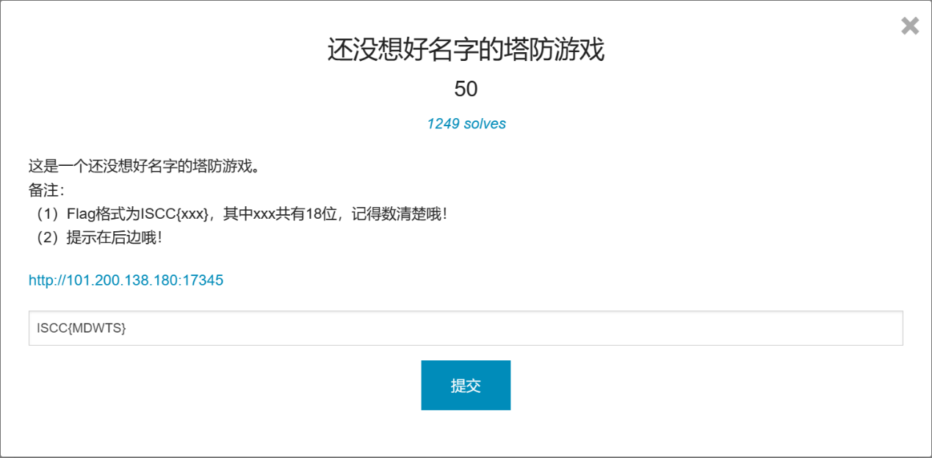{XXX}，其中XXX有18位

也就是题目要我们找到这18位是什么，简单猜测，和名字有关，开启容器细致查看。

2.进入后看到网站的名字：

Mystic Defense War: The Secret of Guardian Towers and Magical Monsters

还没想好名字的塔防游戏

看到“名字”，感觉是一个线索。

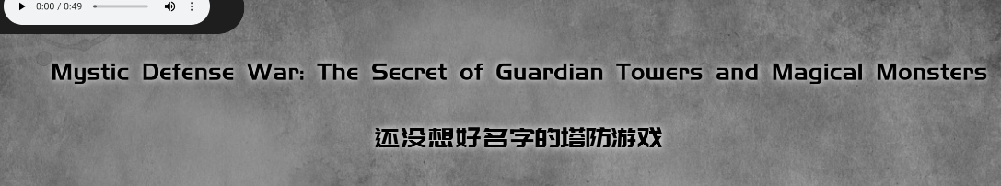

3.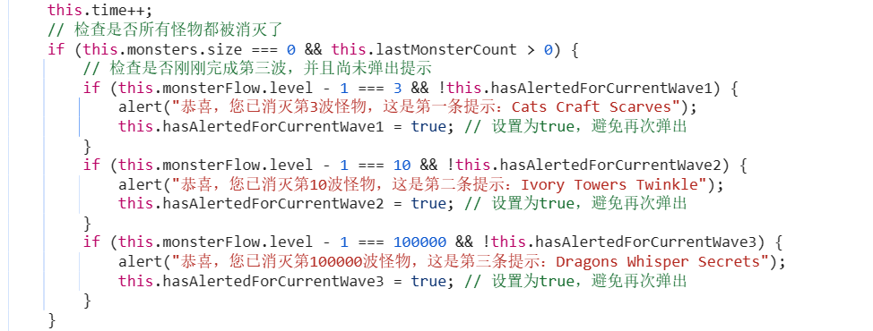看到三条提示：

3.结合题目的18位的提示，取每个提示的首字母

得到最后的flag：ISCC{MDWTSGTMMCCSITTDWS}